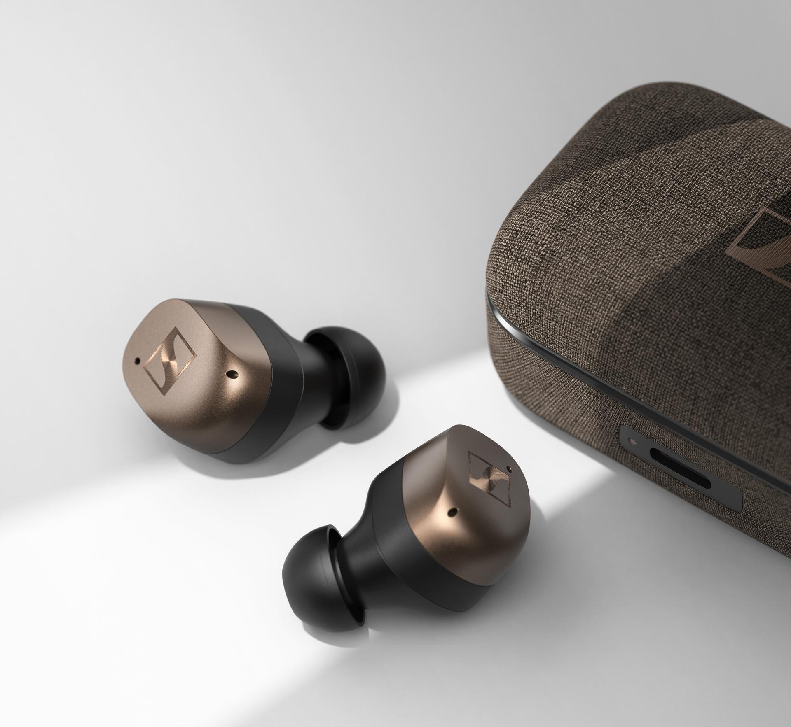
Alle goede dingen bestaan uit 4
Sennheiser lanceert officieel de MOMENTUM True Wireless 4

Brussel, 1 maart 2024 – Na de onthulling van de nieuwste generatie oordopjes op CES 2024, zijn de Sennheiser MOMENTUM True Wireless 4 vanaf vandaag wereldwijd beschikbaar voor klanten. Deze draagbare krachtpatser is voorzien van meer dan een dozijn upgrades en toekomstgerichte technologieën zoals Snapdragon Sound™ Technology met Qualcomm® aptX™ Lossless Technology, Auracast™ en ultralagelatentie-modus, en trakteert fans van hoogperformante audio op een geluid zonder compromissen.
“Geluidskwaliteit zal voor onze klanten altijd een topprioriteit blijven, en we zien steeds meer vraag naar de toepassing ervan in de echte wereld”, zegt Frank Foppe, Sennheiser Product Manager. “Met hardware van een betere kwaliteit en ons breedste spectrum aan ondersteuning voor draadloze technologie ooit groeit MOMENTUM True Wireless 4 mee met de noden van de klant, ongeacht hoe dynamisch die momenteel ook zijn – of in de toekomst nog zouden worden.”
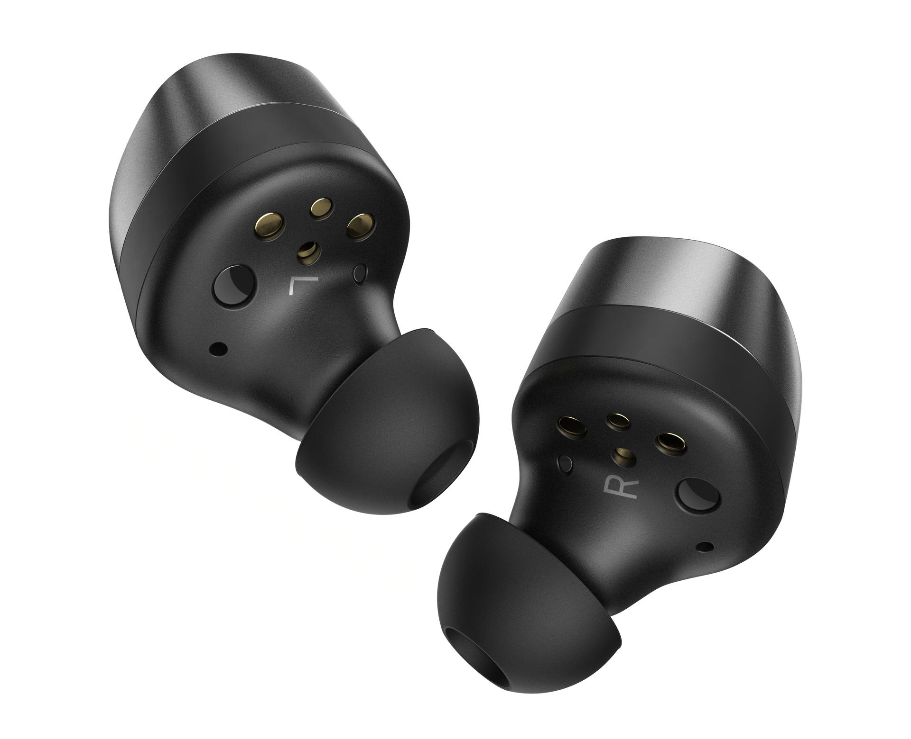
Stap in de toekomst
MOMENTUM True Wireless 4 luidt spannende tijden in voor draadloze audio. Het biedt een weergaloze fusie van geluidskwaliteit, geavanceerde features en gepersonaliseerd comfort. Met zijn focus op innovaties die de gebruiker centraal stellen, trakteert het deze gebruiker – die zowel op zoek is naar individuele aanpassingsmogelijheden als veelzijdigheid in alledaagse situaties – op een zorgvuldig afgestemde audiotrip. MOMENTUM True Wireless 4 is gebruiksklaar en verbindt je met je digitale universum via Bluetooth® 5.4 om je prestaties, functies en een betrouwbaarheid van de nieuwste generatie te verzekeren. Deze oortjes zijn gebouwd op het Qualcomm® S5 Sound Gen 2-platform met Snapdragon Sound en ondersteuning voor aptX Lossless en aptX Adaptive Audio, terwijl Bluetooth LE Audio met LC3 en AURACAST binnenkort beschikbaar komt via een firmware-update. Met deze functies zijn de oortjes uitgerust voor de spannende mogelijkheden van morgen met ultra-low-latency geschikt, premium geluid voor vandaag.
Wat een ontvangst
Brede ondersteuning voor draadloze technologieën is maar zo nuttig als de hardware die ze aandrijft. En MOMENTUM True Wireless 4 vervult die voorwaarde: het introduceert Qualcomm® RF Front End (RFFE)-technologie op Sennheisers vermaarde TrueResponse-transducertechnologie. Het verbeterde antenneontwerp zorgt voor een hogere RF-gevoeligheid, verbeterde signaal-ruisverhouding en dynamische, rolwisselende snellere verbindingen, en zelfs een betere signaalcontinuïteit onderweg. Dit alles gebeurt tegen hogere snelheden dan bij voorgaande generaties van MOMENTUM True Wireless, en zorgt voor een natuurlijkere ervaring tijdens het kijken, communiceren en zelfs gamen op toestellen die zich richten op prestaties met lage latentie.
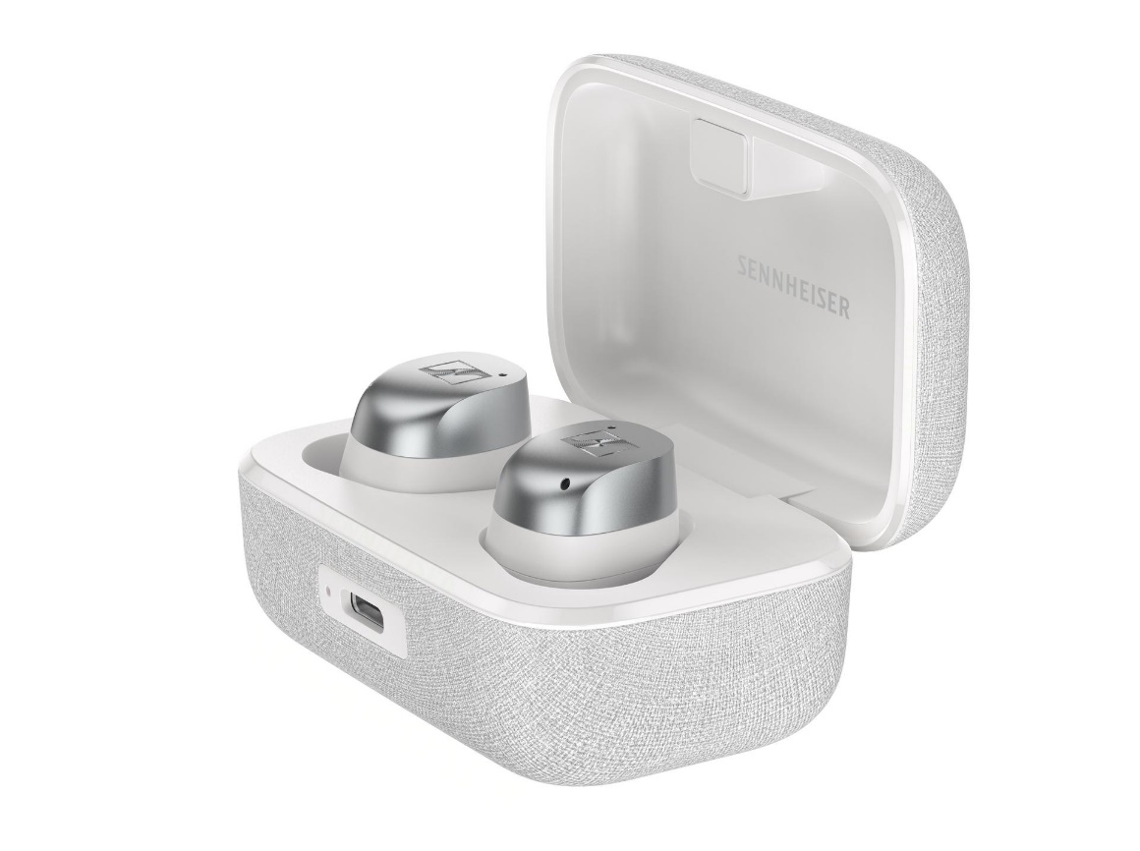
“Het Qualcomm S5 Gen 2 Sound Platform en Snapdragon Sound zullen premium geluidservaringen leveren voor muziek, telefoongesprekken en gaming met lossless muziekstreaming, ultralage latentie en onwrikbare connectiviteit”, zegt Mike Canevaro, Director of Marketing, Qualcomm Technologies, Inc. “Onze samenwerking met Sennheiser kent een lange geschiedenis, en we zijn bijzonder enthousiast dat het merk nu onze meest recente Snapdragon Sound-technologie integreert om verbluffende draadloze audio te leveren met zijn nieuwste MOMENTUM True Wireless 4.”
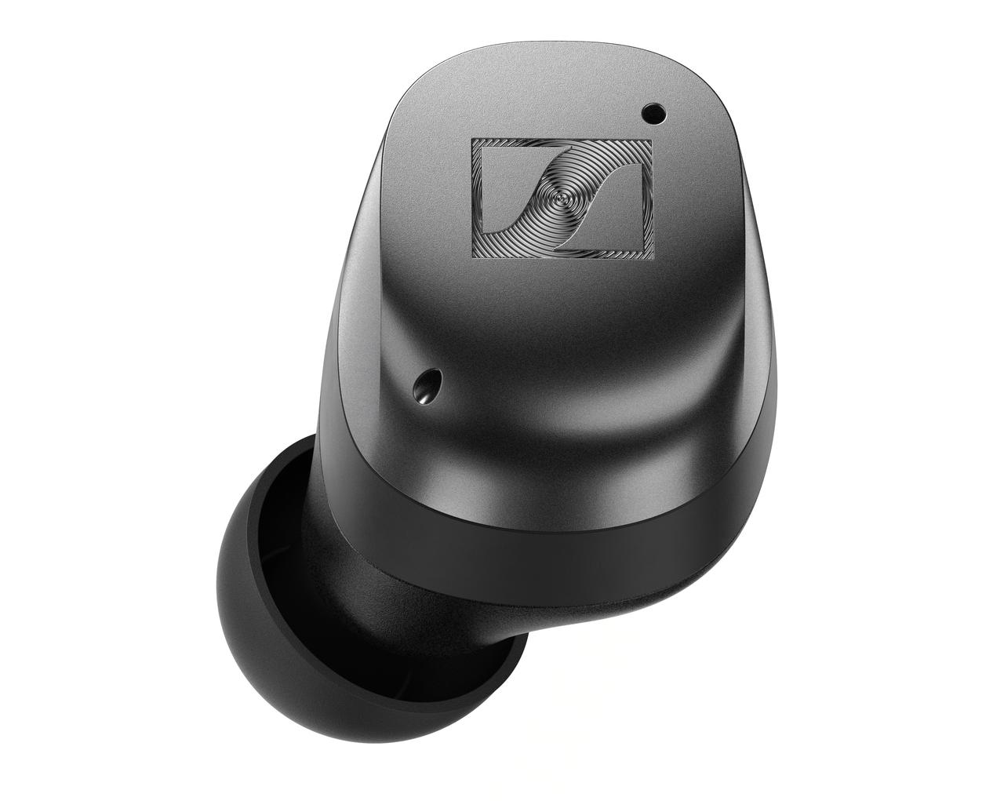
MOMENTUM True Wireless 4 biedt bovendien tot 7,5 uur non-stop luisterplezier, geïnspireerd door audiofielen, wat nog kan worden uitgebreid tot 30 uur met het oplaadetui. En de snellaadmogelijkheid biedt tot 1 uur extra luistertijd na slechts 8 minuten laden. Het USB-C oplaadetui maakt dat je vrijwel overal snel en makkelijk kunt ‘bijtanken’, terwijl geïntegreerd Qi draadloos laden die zorgvuldig samengestelde desktops ordelijk houdt. Om de werkingstijd te maximaliseren gaf Sennheiser ook de batterijprestaties op lange termijn van zijn oortjes een upgrade, met een batterijbeschermingsmodus die de laadcycli optimaliseert. De langere levensduur die daaruit voortvloeit, geeft de consument met eenzelfde set oortjes meer luistertijd over een langere levensduur.
Een rijkere erfgenaam
De geavanceerde draadloze technologieën in de MOMENTUM True Wireless 4 betekenen indrukwekkende upgrades ten opzichte van zijn voorgangers. Maar Sennheiser vond ook manieren om de akoestische ervaring verder te verbeteren. Het pakket met zes microfoons verbetert zowel de spraakopname als de efficiëntie van het Adaptive Noise Cancelling-systeem met een snellere en sterkere reactie op de omgevingsgeluiden rondom de drager. Een adaptieve equalizer monitort de frequentiesamenstelling van inkomende audiostreams voor een consistentere sound over muziekgenres of contenttypes heen, zoals films, podcasts en games. Bovendien worden ook de populaire Sound Personalization-, Sound Zone- en Sound Check-feature in deze nieuwe generatie hardware geïntegreerd via de Smart Control-app (iOS en Android).
Ten slotte zorgt een herzien ontwerp van oordopje en nozzle voor een betere bescherming tegen oorsmeer. Zo kunnen audiofans zich verliezen in de geëvolueerde afstemming: een vloeiendere treble-respons gaat gepaard met een uitgebreide bas en moeiteloze prestaties in het middenbereik, typisch voor Sennheisers audiofiele hoofdtelefoons. MOMENTUM True Wireless 4 wordt bovendien geleverd met een uitgebreide pasvormkit. Op die manier kunnen klanten de perfecte balans tussen comfort en stabiliteit vinden door verschillende formaten van de bijgevoegde oordopjes en -vleugels te gebruiken – onder begeleiding van een slimme ‘pastest’ die werd opgenomen in de Smart Control-app, en die een optimale basrespons en noisecancelling-prestaties voor elke luisteraar garandeert.
Foppe legt uit: “Naast die honderden miljoenen gestreamde muzieknummers in hoge resolutie zijn er nog meer manieren om je leven te verrijken met draadloze audio. Stel je voor dat je op vakantie een tentoonstelling in een museum interactief kunt beleven, waarna je afstemt op een sportuitzending op tv in een lawaaierig café op de luchthaven terwijl je op je terugvlucht naar huis wacht, en ten slotte van een ongestoorde bioscoopervaring in je luie zetel geniet … allemaal met eenzelfde set oortjes. MOMENTUM True Wireless 4 is perfect uitgerust om dit allemaal aan te kunnen.”
De Sennheiser MOMENTUM True Wireless 4 is vanaf vandaag verkrijgbaar in drie kleuren – Zwart Koper, Metallic Zilver en Grafiet – voor een adviesprijs van €299,90.

About the Sennheiser brand
We live and breathe audio. We are driven by the passion to create audio solutions that make a difference. Building the future of audio and bringing remarkable sound experiences to our customers – this is what the Sennheiser brand has represented for more than 75 years. While professional audio solutions such as microphones, meeting solutions, streaming technologies, and monitoring systems are part of the business of Sennheiser electronic GmbH & Co. KG, the business with consumer devices such as headphones, soundbars and speech-enhanced hearables became part of the Sonova Holding AG group of companies in 2022, who have licensed the Sennheiser trademark for this purpose.

www.sennheiser.com
www.sennheiser-hearing.com

Qualcomm, Snapdragon, and Snapdragon Sound are trademarks or registered trademarks of Qualcomm Incorporated. aptX is a trademark or registered trademark of Qualcomm Technologies International, Ltd.

Snapdragon and Qualcomm branded products are products of Qualcomm Technologies, Inc. and/or its subsidiaries.

Press contact
Sonova Consumer Hearing
Eric Palonen
PR and Influencers
Sennheiser Headphone and Soundbars
+1 (860) 908 1210
eric.palonen@sonova.com

